Mach ma’s anders!

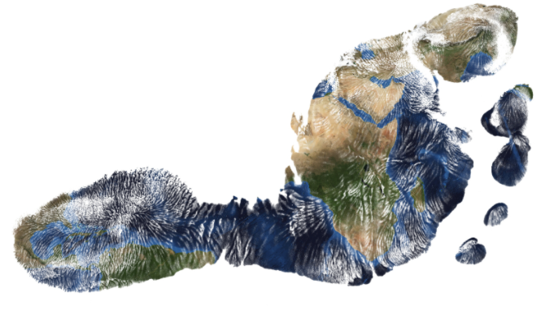
Abb.1: Sinnbild des ökologischen Fußabdrucks

Überblick:
Seite 3-4: Der Klimawandel
Seite 5-6: Der ökologische Fußabdruck
Seite 7-8: Reduziere deinen CO2-Abdruck
Seite 9-10: Mach ma’s anders! Planung und Durchführung einer klimafreundlichen Woche
Seite 11-12: Abschluss und Resumee

Der Klimawandel
Die Auswirkungen des Klimawandels werden auch in Deutschland zunehmend spürbar:
„In diesem Sommer meinte man den Klimawandel am eigenen Körper zu spüren. Am 25. Juli 2019 wurden im niedersächsischen Lingen 42,6 °C (Grad Celsius) gemessen, mehr als jemals zuvor in Deutschland.[…] Einzelne heiße Tage wie der 25. Juli lassen sich nur schwer auf den Klimawandel zurückführen. Denn ob es in Deutschland warm ist, ob es regnet oder nicht, hängt von vielen Faktoren ab, etwa von den Starkwinden des Jetstreams, den Meeresströmungen, der Wolkenbildung und nicht zuletzt vom Zufall. Tatsache ist aber: Extremwetterereignisse wie Starkregen, Überschwemmungen oder Tage, die aus dem Rahmen fallen, weil sie ungewöhnlich heiß und trocken sind, kommen immer öfter vor.“ (Vgl. [1])
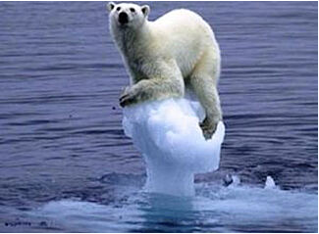
Abb. 2: Arktis und Antarktis schmelzen aufgrund
des Klimwandels

Warum gibt es den Klimawandel?
Warum sich unser Klima verändert, sehen Sie in folgendem Informationsfilm: =>  https://www.youtube.com/watch?v=Ds4HxRif8dA&ab_channel=explainity%C2%AEErkl%C3%A4rvideos | 
Was passiert, wenn wir den Klimawandel nicht aufhalten?
Eine Antwort auf diese Frage gibt folgender Informationsfilm:  https://www.youtube.com/watch?v=FoMzyF_B7Bg&ab_channel=Quarks => | 
Kann ich als einzelner Mensch etwas gegen den Klimawandel tun?
"Kommende Generationen werden dich nicht fragen, in welcher Partei du warst. Sie werden wissen wollen, was du dagegen getan hast, als du wusstest, dass die Pole schmelzen." Martin Sheen, amerikanischer Schauspieler
Viele Menschen glauben Sie könnten als Einzelperson nichts gegen den Klimawandel tun. Wie man sich gegen den Klimawandel engagieren kann zeigt dieser Film:  https://www.youtube.com/watch?v=eOnXVjWFIk4&ab_channel=Quarks => |  |  | Eine Antwort auf diese Frage gibt folgender Informationsfilm:  https://www.youtube.com/watch?v=FoMzyF_B7Bg&ab_channel=Quarks
Immer mehr junge Menschen engagieren sich aktiv gegen den Klimawandel, indem Sie Politiker auffordern zu handeln:  https://www.youtube.com/watch?v=Rb-jAqMhem8&ab_channel=Quarks => | 
Das wärmste gemessene Jahr in meiner Heimat
Besuchen Sie folgende Internetseite und finden Sie mithilfe der Eingabefunktion heraus, wann das wärmste (seit 1881) gemessene Jahr in ihrem Heimatort war:  https://www.zeit.de/wissen/umwelt/2019-12/klimawandel-globale-erwaermung-warming-stripes-wohnort => | 
Finden Sie mithilfe der Grafikanzeige darunter fünf weitere sehr warme Jahre in ihrer Heimat.
Das wärmste Jahr in meiner Heimat war das Jahr ___________. Die Durchschnittstemperatur betrug ____ Grad Celsius. Die Abweichung vom Referenzzeitraum 1961-1990 lag bei ____ Grad Celsius.
Weitere sehr warme Jahre waren _______, _______, _______, _______, _______.
Meine Meinung zum Klimawandel
Schätzen Sie auf einer Skala von 1 bis 10 (1: gar nicht stark; 10: sehr stark), wie stark der Klimawandel ihr eigenes Leben beeinflussen wird. Begründen Sie ihre Meinung.
________________________________________________________________________________
________________________________________________________________________________
________________________________________________________________________________
________________________________________________________________________________
Beurteilen Sie auf einer Skala von 1 bis 10, ob man als einzelner Mensch den Klimawandel wirklich beeinflussen kann. Begründen Sie ihre Meinung.

________________________________________________________________________________
________________________________________________________________________________
________________________________________________________________________________
________________________________________________________________________________

Ökologischer Fußabdruck
Ist die Corona-Pandemie eine Chance für unser Klima?
Durch die Corona-Pandemie hält die Welt den Atem an:
„Es hat sich Stille über die Welt gelegt. In New York könnte man über leere Avenues schlendern und in Paris mitten auf den Boulevards tanzen, wenn man denn hindürfte. Delfine schwimmen wieder in den sardischen Häfen, der Himmel über Peking strahlt blau, und nie war die Berliner Luft sauberer, jedenfalls nicht, seit Deutschland das Wirtschaftswunder erlebt hat. […] Kaum Lärm, keine rauchenden Schlote, keine Flugzeuge am Himmel, der wirtschaftliche Stoffwechsel heruntergefahren: Ist die Versöhnung mit der Natur doch möglich?“ (Vgl. [2])
Bitte sehen sie sich hierzu folgenden Informationsfilm an  https://youtu.be/me5ofvdRtRs => | 
Wir alle sind in der Corona-Pandemie gezwungen, anders zu leben, als wir es gewohnt sind. Ist es geschmacklos, die Corona-Pandemie als Hoffnung für die Umwelt zu sehen? Oder aber wird das Ankurbeln der Wirtschaft nach Covid-19 derart viele Ressourcen benötigen, dass die positiven Effekte im Moment schnell überlagert sind?
Wie klimafreundlich wird leben, zeigt uns unser ökologischer Fußabdruck.
Was ist der ökologische Fußabdruck?
Abb. 3: Wir Menschen hinterlassen Spuren auf der Welt
„Unter dem ökologischen Fußabdruck (auch englisch Ecological Footprint) wird die biologisch produktive Fläche auf der Erde verstanden, die notwendig ist, um den Lebensstil und Lebensstandard eines Menschen (unter den heutigen Produktionsbedingungen) dauerhaft zu ermöglichen. Er wird als Nachhaltigkeitsindikator bezeichnet.“ (Vgl. [3])

Was der ökologische Fußabdruck ist erfahren Sie in folgenden beiden Filmen:  https://www.youtube.com/watch?v=HY3BNf2IdvY&ab_channel=LeaB. =>  https://www.youtube.com/watch?v=i0uSfUFLf9A&ab_channel=DieMerkhilfe => |    | Bitte sehen sie sich hierzu folgenden Informationsfilm an  https://youtu.be/me5ofvdRtRs =>

Mein ökologischer Fußabdruck:
Testen Sie Ihren ökologischen Fußabdruck:  https://www.fussabdruck.de/fussabdrucktest/#/start/index/ => | 
Mein ökologischer Fußabdruck beträgt ________ gha (globale Hektar).
Wenn alle Erdenbürger meinen Fußabdruck hätten, bräuchten wir dafür ________ Planeten.

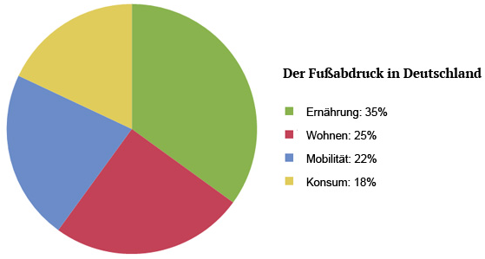  Abb. 4: Anteile des ökologischen Fußabdrucks der Menschen in Deutschland | 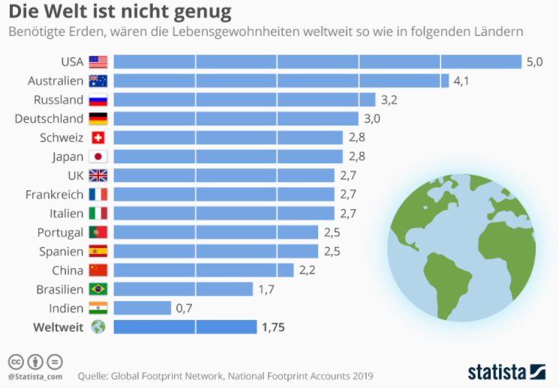  Abb. 5: Durchschnittlicher ökologische Fußabdruck nach Ländern sortiert

Umrechnung in -Emission:
Nutzen Sie nachfolgenden Textausschnitt der Universität Hamburg um ihren ökologischen Fußabdruck in -Emissionen umzurechnen:
„Die Berechnung des ökologischen Fußabdrucks ist wichtig, da wir nach Berechnungen des Sustainable Europe Research Institute (SERI) so viel Natur nutzen, als hätten wir 1,5 Planeten Erde zur Verfügung. Die verfügbare Biokapazität pro Erdbewohner und Jahr beträgt derzeit 1,7 gha (bzw. 2,5 Tonnen Treibhausgas), der aktuelle Verbrauch liegt jedoch bei 2,7 gha (bzw. 6,8 Tonnen Treibhausgas) pro Erdbewohner und Jahr.“ (Vgl. [4], S.1)

Meine jährliche Emission beträgt ___________ Tonnen Treibhausgas.
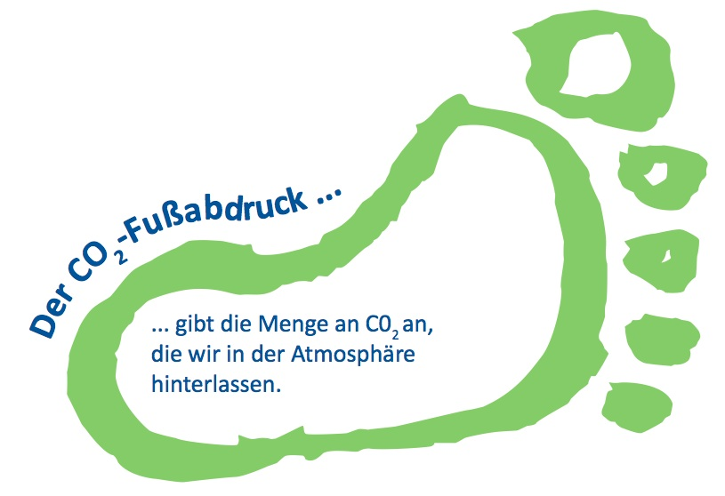
Reduziere deinen CO₂-Fußabdruck von Leo Babauta
Minimalismus ist ein großartiger Weg, viel leichteren Fußes auf dieser Erde zu wandeln. Weniger zu verbrauchen ist viel wichtiger, als ökologisch korrekt einzukaufen – obschon ich euch ermuntere, beides zu tun.
Also, lass uns gleich zu den Tipps kommen:

1. Iss weniger. Weniger Konsum von Lebensmitteln bedeutet weniger Ressourcenverbrauch und weniger Umweltbelastungen, die durch die Herstellung und den Transport der Lebensmittel verursacht werden.
Abb. 6: Der - Fußabdruck

2. Iss weniger Fleisch. Die weltweite Rindfleischproduktion trägt mehr zum Klimawandel bei als der gesamte Transportsektor. Schweine und Hühner tragen, verglichen mit Pflanzen, ebenfalls erheblich zu Umweltverschmutzung bei.
3. Ernähre dich von regionalen Produkten. Dass Nahrungsmittel von dort, wo sie angebaut oder gezüchtet wurden, dorthin transportiert werden, wo sie verarbeitet und verpackt werden – um sie dann in deinen Supermarkt zu fahren, hat für die Umwelt einen hohen Preis. Sich regional zu ernähren reduziert nicht nur die ökologischen Kosten des Transports, sondern unterstützt zudem die örtlichen Bauern. Halte nach regionalen Nahrungsmitteln Ausschau, der Jahreszeit gemäß, auf Bauernmärkten in deiner Umgebung, in Hofläden, in Naturkostläden oder auch in deinem Supermarkt.
4. Fahre weniger herum. Arbeite von Zuhause aus – zumindest einen Teil der Zeit. Plane kombinierte Besorgungsfahrten, um weniger unterwegs zu sein. Ziehe in die Nähe deiner Arbeitsstätte, an einen Ort, an dem du in deiner Umgebung die Dinge bekommst, die du täglich benötigst. Laufe oder radle mehr – oder nutze Bus und Bahn. Es tut auch deiner Gesundheit gut, wenn du mehr läufst und Rad fährst.
5. Reise weniger. Flüge tragen sehr zum Klimawandel bei. Reduziere deine Fernreisen. Videokonferenzen, Urlaube in der Nähe deines Wohnortes und eine Neubesinnung bezüglich deiner Reisegewohnheiten können dein Reiseaufkommen sehr reduzieren.
6. Kaufe weniger. Viele Dinge zu kaufen ist unnütz und verschwenderisch. Jedes Ding benötigt eine Menge Ressourcen und trägt deutlich zum Klimawandel bei. Also kauf viel weniger ein. Schau, ob du ein Ding leihen kannst; versuch es mit einem Buch aus der Leihbibliothek; sorge dafür, dass das, was du hast, länger hält; finde innovative Wege, das umzunutzen, was du bereits hast oder stell ein Ding sogar selber her. Und manchmal geht’s auch ganz ohne.
7. Kaufe gebrauchte Dinge. Das verhindert, Neuwaren zu kaufen und all die Ressourcen zu verbrauchen, die in die Herstellung und den Transport einfließen. Es verlängert das Leben von etwas, das bereits gekauft ist. Schau auf Flohmärkten, in Secondhand-Läden, im Internet.
8. Nimm eine kleinere Wohnung. Augenscheinlich kein Wandel, den du noch diese Woche vollziehen wirst, aber etwas, dass du dir langfristig vornehmen kannst. Eine kleinere Wohnung verbraucht weniger Ressourcen beim Bau – und im Betrieb braucht sie weniger Strom, Wasser, Wärme und verursacht so weniger Emissionen. Wenn du dich von vielen deiner Dinge trennst und deine Bedürfnisse überdenkst, wirst du erkennen, dass du weniger Platz brauchst.
9. Verbrauche weniger Energie. Selbst ohne eine kleinere Wohnung gibt es unzählige Wege, deinen Energieverbrauch zu senken. Kühle und heize deine Wohnung weniger. Schalte das Licht aus. Trenne Geräte, die du gerade nicht brauchst, vom Stromnetz. Trockne deine Wäsche öfter auf einem Wäscheständer.
10. Verbrauche weniger Wasser. Nimm nicht täglich ein Bad und dusche nicht stundenlang: Mache dich nass, schalte das Wasser aus, seife dich ein, stelle das Wasser wieder an und reinige dich. Gieß nicht deinen Rasen und wasch deinen Wagen nicht so oft. Gehe sparsam mit dem Wasser um, wenn du deine Hände oder das Geschirr abwäschst.
11. Das papierfreie Büro. Viele Büros und auch Haushalte verbrauchen Tonnen von Papier, doch das meiste davon ist unnötig. Drucke die Sachen nicht aus, wenn du sie auch am Computer lesen kannst. Archiviere Dinge eher digital als in Mappen. Lass dir Rechnungen und andere Dokumente elektronisch oder online zusenden, anstatt sie dir per Post zuschicken zu lassen. Lese Zeitungen und Magazine online, anstatt sie zu kaufen.
12. Gehe den Weg des Veganers. Kein unbedingt notwendiger Schritt, aber einer, den ich empfehle. Vegane Ernährung kann – ganz im Gegensatz zu dem, was die meisten Menschen denken – sehr köstlich und befriedigend sein, und oft ist sie gesünder (weniger gesättigte Fettsäuren und weniger Kalorien zum Beispiel). Vor allen Dingen aber bedeutet kein Fleisch zu essen, keine Molkereiprodukte und keine Eier, sich von Industrien fernzuhalten, die fürchterlich für die Umwelt sind – und fürchterlich grausam zu Tieren.
(Vgl. [5])

Aufgaben:
- Lesen Sie den Text von Leo Babauta und markieren Sie Informationen, die Ihnen wichtig erscheinen, farbig.
- Verteilen Sie Schulnoten: Schreiben Sie hinter jeden Tipp eine Note, die Sie sich selbst bei der Umsetzung dieses Ratschlags geben.
- Notieren Sie: In welchem Bereich haben Sie die schlechteste/beste Note erhalten. Begründen Sie dies.

________________________________________________________________________________
________________________________________________________________________________
________________________________________________________________________________
________________________________________________________________________________
________________________________________________________________________________
________________________________________________________________________________
Mach ma‘s anders

Unser Ziel ist es nun, eine Woche „anders“ zu gestalten. Besonderen Wert wollen wir nun dem Erhalt unseres Klimas schenken. Einen richtigen Plan braucht man schon, für eine „andere Woche“:
- Schreiben Sie auf, welche Dinge Sie in ihrer anderen Woche umsetzen wollen. Gehen Sie dabei auf die Bereiche „Mobilität“, „Ernährung“ „Konsum“, „Verpackung“ ein. Es bleibt ihnen selbst überlassen, welche Ziele Sie sich stecken. Notieren Sie auch Dinge, die Sie glauben nicht umsetzen zu können.
________________________________________________________________________________
________________________________________________________________________________
________________________________________________________________________________
________________________________________________________________________________
________________________________________________________________________________
________________________________________________________________________________
________________________________________________________________________________
________________________________________________________________________________
________________________________________________________________________________
________________________________________________________________________________
________________________________________________________________________________
________________________________________________________________________________
________________________________________________________________________________
________________________________________________________________________________
Meine „andere Woche“ ist vom _________________ bis zum ___________________. Und los gehts! Viel Spaß beim Klima schützen!
- Machen Sie schöne Fotos, auf denen man sieht, was Sie in ihrer anderen Woche anders machen. Fügen Sie diese Fotos hier ein:
Mach ma‘s anders- Abschluss
Geben Sie die veränderten Daten in den Rechner aus Arbeitsblatt 2 „ökologischer Fußabdruck“ ein:
Würde ich das ganze Jahr leben, wie in meiner „anderen Woche“, so betröge mein ökologischer Fußabdruck ________ gha (globale Hektar) bzw. ___________ Planeten. Ich würde gegenüber meinem ursprünglichen Verhalten ______ Tonnen Treibhausgas einsparen.
Resumee:
________________________________________________________________________________
________________________________________________________________________________
________________________________________________________________________________
________________________________________________________________________________
________________________________________________________________________________
________________________________________________________________________________
________________________________________________________________________________
________________________________________________________________________________
________________________________________________________________________________
________________________________________________________________________________
________________________________________________________________________________
________________________________________________________________________________
________________________________________________________________________________
________________________________________________________________________________
________________________________________________________________________________
________________________________________________________________________________
________________________________________________________________________________
Haben Sie weitere Ideen zum ökologischen Fußabdruck? Haben Sie Wünsche/Vorschläge was wir an unserer Schule besser machen bzw. anders machen könnten?
________________________________________________________________________________
________________________________________________________________________________
________________________________________________________________________________
________________________________________________________________________________
________________________________________________________________________________
________________________________________________________________________________
________________________________________________________________________________
________________________________________________________________________________
________________________________________________________________________________
Literaturquellen:
[1] Zeit Online GmbH: Viel zu warm hier. https://www.zeit.de/wissen/umwelt/2019-12/klimawandel-globale-erwaermung-warming-stripes-wohnort , aufgerufen am 13.11.2020)
[2] Zeit Online GmbH: Und was ist mit dem Klima?. https://www.zeit.de/2020/17/klimaschutz-corona-krise-oekologie-wirtschaftswachstum, aufgerufen am 16.11.2020
[3] Wikimedia Foundation Inc.: Ökologischer Fußabdruck. https://de.wikipedia.org/wiki/%C3%96kologischer_Fu%C3%9Fabdruck, aufgerufen am 16.11.2020
[4] Universtät Hamburg: Tools zur Berechnung des ökologischen Fußabdrucks. https://www.nachhaltige.uni-hamburg.de/downloads/1_4greensheets/oekologischer-fussabdruck.pdf ,aufgerufen am 16.11.2020
[5] Dirk Henn: Reduziere deinen CO2-Fußabdruck https://www.52wege.de/reduziere-deinen-co2-fussabdruck aufgerufen am 16.11.2020
Bildquellen:
Abb.1: Bildquelle: Life for Nature Stftung: Ökologischer Fußabdruck. http://www.lifefornature.de/leser/oekologischer-fussabdruck.html , aufgerufen am 16.11.2020
Abb. 2: Jugendorganisation BUND Naturschutz:Klimawandel erklärt. https://www.jbn.de/kampagnen/klimawandel/klimawandel-erklaert/ , aufgerufen am 16.11.2020
Abb. 3: https://artconnect.s3-eu-west-1.amazonaws.com/attachments/71011/original.jpg?1394131027, 16.04.2020
Abb. 4: :Brot fuer die Welt: Der ökologische Fußabdruck. https://www.fussabdruck.de/oekologischer-fussabdruck/ueber-den-oekologischen-fussabdruck/21.04.2020
Abb. 5: Global Nr1 Business Data Platform https://de.statista.com/infografik/10574/oekologischer-fussabdruck-die-welt-ist-nicht-genug/, 21.04.2020
Abb. 6: Kalsruher Energie und Klimaschutzagentur: CO2-Fußabdruck http://kek-karlsruhe.de/de/img/klimaschutz/co2-fussabdruck.jpg 16.04.2020

